Vue插件：

Ajax请求库：vue-resource、axios（官方推荐）

1、在vue实例中，this指向vue实例，实例方法中要使用this指向这个方法，需要提前做this转换。

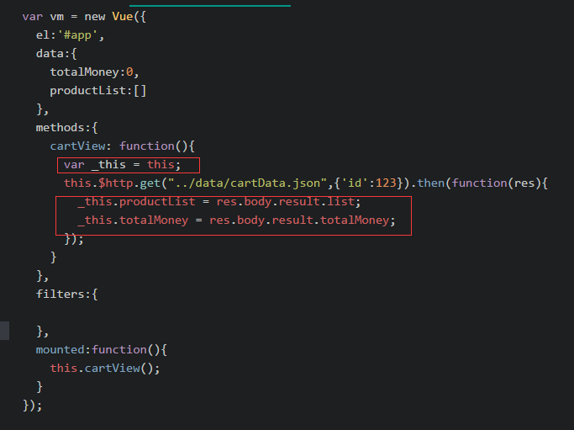

使用es6箭头函数写法就不用转换this作用域

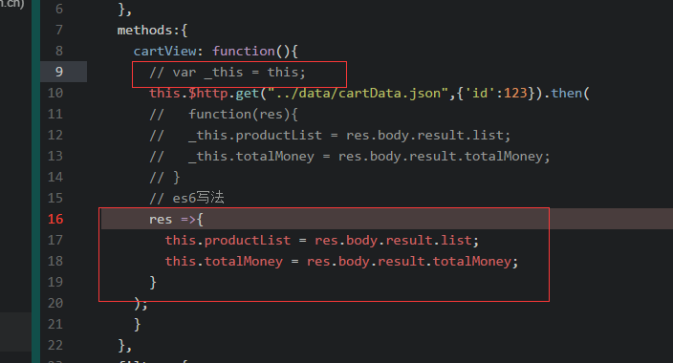

2、vue-resource将返回的json数据重新进行封装，不能直接取返回值，

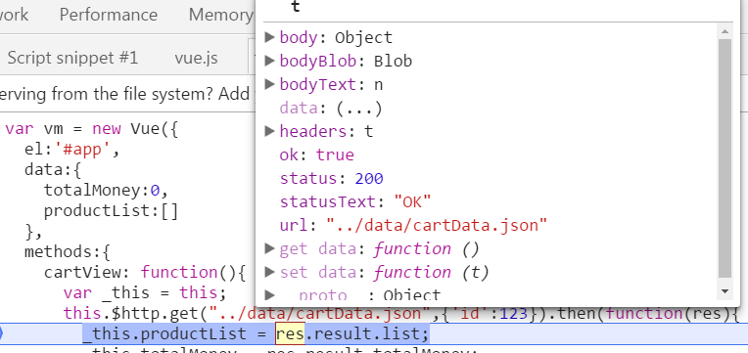

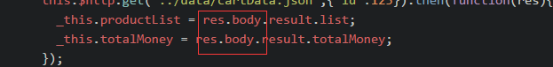

3、渲染图片路径vue2.0要使用 v-bind来绑定渲染，直接双大括号不管用

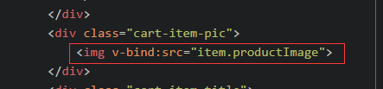

1. v-for和原生js方法foreach、jQuery方法$.each区别：

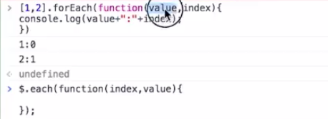

4、使用实例vm调用方法，需要调用this.$nextTick() 保证实例插入文档

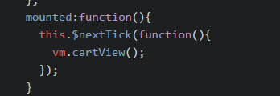

1. 过滤器应放在{{ }}数据绑定中使用，v-text使用无效



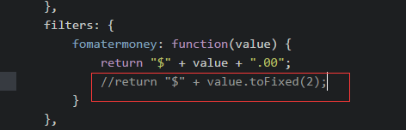

6、使用axios替换vue-resource进行数据交互，数据封装的对象由body变成data

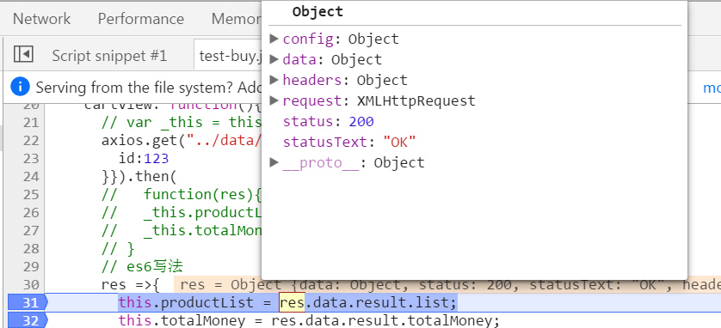

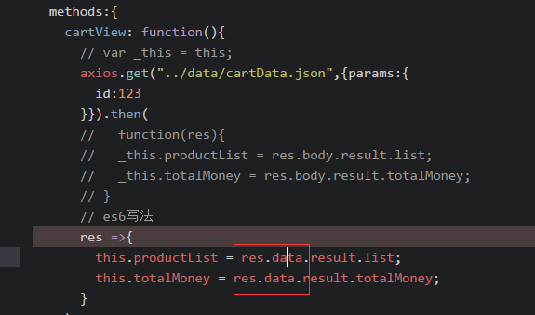

1. html中调用数据不能使用this关键字

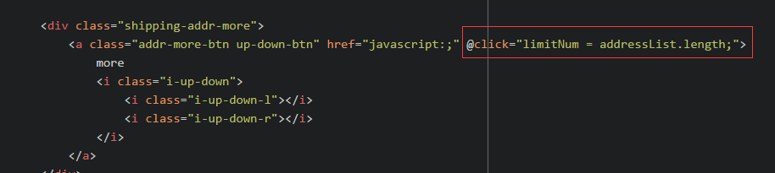

疑问：this作用域问题

v-if和v-show区别

V2.0思想：能用原生js解决的就用原生解决